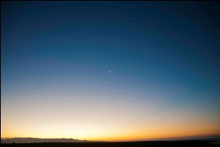

**A döntések**

**1. Mi az, amiben Te szeretsz dönteni? Írd ide!**

Ide lehet írni!

Ide lehet írni!

**2. Mi az, amiben a döntést a szüleidre bízod? Írd ide!**

**3. Mi az,**

**amiben legszívesebben Istentől kérnél tanácsot? Írd ide!**

Ide lehet írni!



[**Isten döntése: a világ teremtése (olvasmány)**](http://rpi.reformatus.hu/tanari_s/hittan5/ISTEN%20D%C3%96NT%C3%89SE_%20A%20VIL%C3%81G%20TEREMT%C3%89SE.pdf)

**4. Szerinted melyik állat a világ legtökéletesebben megalkotott állata? Keress róla képet az interneten! Illeszd az alsó keretbe! Miért éppen ezt az állatot tartod a legtökéletesebben megalkotott állatnak?**

**Válaszod írd ide:**

Az állat képét illeszd ebbe a keretbe:



**5. Az alábbi linken (Ctrl + kattintás a nap ikonra), fotókat találsz, amelyek a világ legszebb helyein készültek. Neked melyik tetszik a legjobban?**

**Írd ide a kép címét!**

**Miért ez tetszik neked a legjobban? Írd ide!**